TERMO ADITIVO DE CONTRATO N° 092/2024

Primeiro Termo Aditivo ao Contrato n° 097/2022 de prestação de serviços que entre si fazem a Companhia de Saneamento Municipal - CESAMA e a empresa BANCO DO BRASIL S.A.

A Companhia de Saneamento Municipal - CESAMA, empresa pública municipal, situada nesta cidade na Av. Barão do Rio Branco, 1843 – 10° andar – Centro (CNPJ n° 21.572.243/0001-74), neste ato representada pelo seu Diretor Presidente, Sr. Júlio César Teixeira, brasileiro, solteiro, engenheiro civil, portador do documento de identidade nº. 3.512.577 – SSP/MG, inscrito no CPF sob o nº. 981.067.677-87, celebra este CONTRATO com o BANCO DO BRASIL S.A., inscrito no CNPJ sob o nº 00.000.000/0001-91, situada na Q SAUN QUADRA 05 LOTE B, TORRES I, II E III, s/nº - Asa Norte- Brasília/DF (CEP 70040-912), neste ato representada por Hali Andrade de Magalhaes Braga, brasileiro, bancário, portador do documento de identidade nº. 104684 SSP-AP, inscrito no CPF sob o nº. CPF 838397122-20, em conformidade com a Lei 13.303/2016 e com o Regulamento interno de Licitações, Contratos e Convênios da CESAMA, conforme justificativa nas páginas 247/250 e autorização do Diretora Financeira e Administrativa na página 261, constantes na Inexigibilidade nº 038/22 Processo Eletrônico nº 5361/2022, firmam o presente aditivo conforme as cláusulas e condições a seguir:

CLÁUSULA PRIMEIRA:

Este Termo Aditivo tem por objeto a prorrogação por mais 12 (doze) meses do prazo contratual previsto na Cláusula 5.1 do Contrato 097/2022, ficando prorrogado de 08 de agosto de 2024 a 08 de agosto de 2025.

CLÁUSULA SEGUNDA:

Este instrumento reajusta em de 2,25% os valores inicialmente contratados, conforme planilha descritiva abaixo:
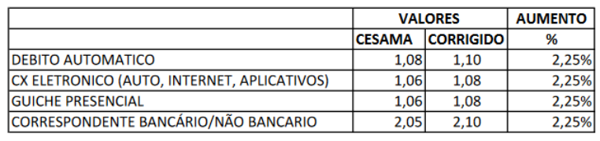

CLÁUSULA TERCEIRA:

Ratificam-se as demais cláusulas do contrato original e dos demais termos aditivos que não foram alteradas por este instrumento.

Juiz de Fora, ............ de ............................. de 2024.

Júlio César Teixeira Hali Andrade de Magalhaes Braga
Diretor Presidente BANCO DO BRASIL S.A.
CESAMA

Testemunhas: 1) 2)

